Let’s watch!

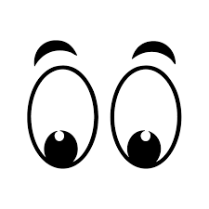

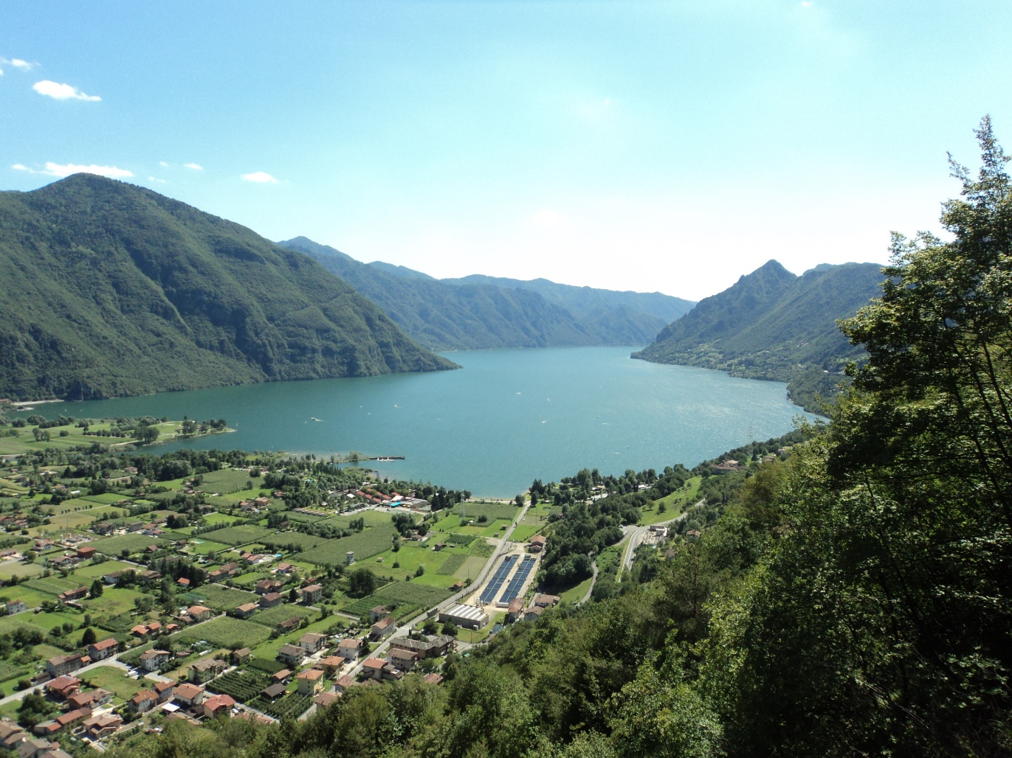

Lake

(Idro, Lombardia)



Hill

(Chianti, Toscana)



Glacier

(Marmolada,Dolomiti, Trentino Alto Adige)



Waterfall

(Marmore, Terni, Umbria)

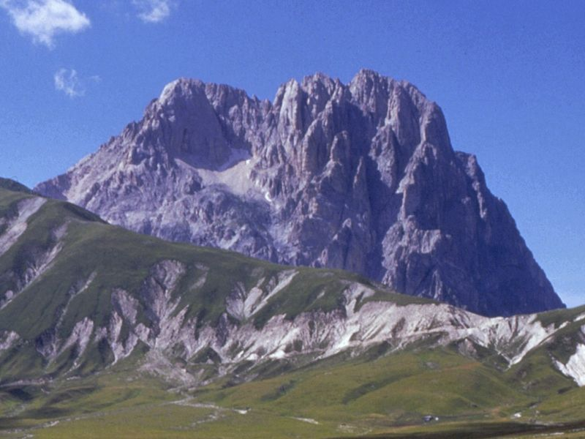

Mountain

(Gran Sasso, Abruzzo)

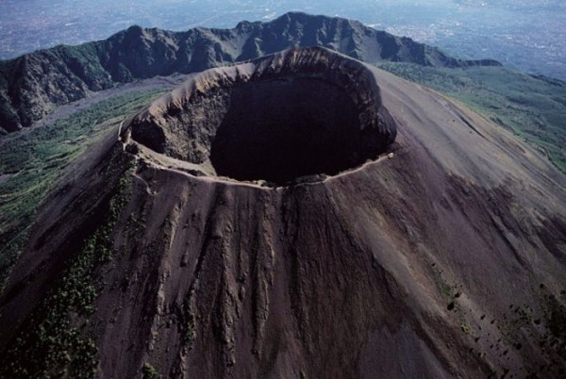

Volcano

(Vesuvio, Campania)

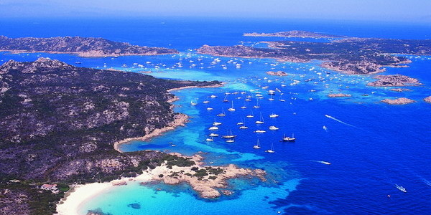

Archipelago

(La Maddalena, Sardegna)

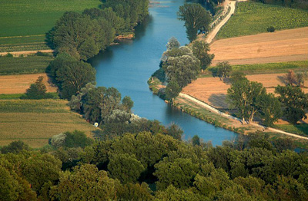

River

(Tevere, Lazio)

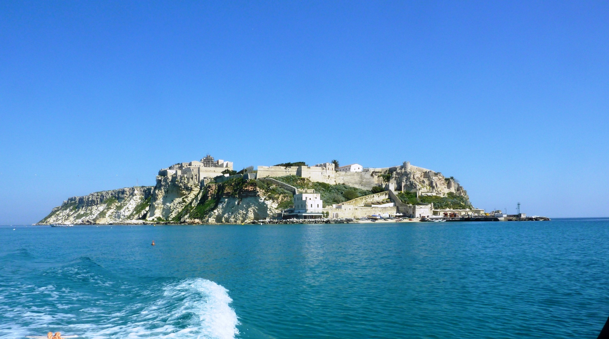

Island

(San Nicola – Tremiti, Puglia)

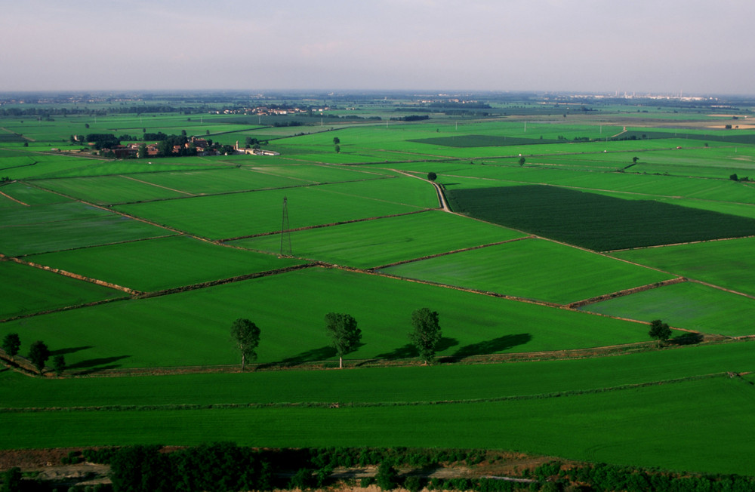

Plain

(Padana, Piemonte, Lombardia, Emilia Romagna, Veneto)

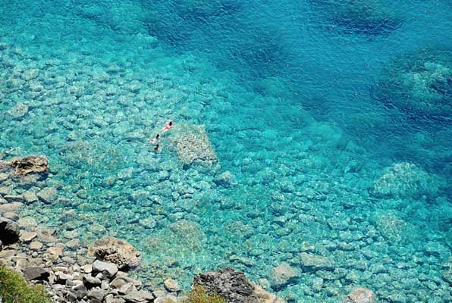

Sea

(Ionio, Calabria)